ICS 77.120
CCS H60

团 体 标 准

T/CNIA XXXX—XXXX

锌冶炼固废综合处置信息化监管
技术规范
Technical specification for informational supervision of integrative treatment of solid waste from zinc smelting

（送审稿）

20XX-XX-XX 发布 20XX-XX-XX实施
发 布
中国有色金属工业协会
中国有色金属学会

前 言
本文件按照GB/T 1.1-2020《标准化工作导则 第1部分：标准化文件的结构和起草规则》的规定起草。
请注意本文件的某些内容可能涉及专利。本文件的发布机构不承担识别专利的责任。
本文件由全国有色金属标准化技术委员会（SAC/TC 243）提出并归口。
本文件起草单位：中国科学院过程工程研究所、株洲冶炼集团股份有限公司、中国恩菲工程技术有限公司、湖南株冶有色金属有限公司、中南大学。
本文件主要起草人：李会泉、刘朗明、石垚、刘卫平、林文军、黎敏、林璋、薛昊洋、张晨牧、庄才备、王云燕、张晋、孙天友、肖云贵、欧阳帆、柳碧高、周永欢、谢红辉、颜旭、刘伟宁。

锌冶炼固废综合处置信息化监管技术规范

1 范围
本文件规定了锌冶炼固废综合处置信息化监管平台（以下简称“平台”）的总体架构、性能要求、功能要求、配套设施建设、数据库规范、安全要求和信息共享。
本文件适用于锌冶炼固废综合处置信息化监管平台的规划、设计、运行、维护、数据应用和运营服务。

2 规范性引用文件
下列文件中的内容通过文中的规范性引用而构成本文件必不可少的条款。其中，注日期的引用文件，仅该日期对应的版本适用于本文件；不注日期的引用文件，其最新版本（包括所有的修改单）适用于本文件。
GB/T 24040 环境管理 生命周期评价原则与框架
GB 25466 铅、锌工业污染物排放标准
GB/T 26335 工业企业信息化集成系统规范
GB/T 29765 信息安全技术 数据备份与恢复产品 技术要求与测试评价方法
GB/T 31916 云数据存储和管理
GB/T 32326 工业固体废物综合利用技术评价导则
GB/T 34911 工业固体废物综合利用术语

GB/T 37025 信息安全技术 物联网数据传输安全技术要求
GB/T 38619-2020 工业物联网 数据采集结构化描述规范
GB/T 38903 工业园区物质流分析技术导则
GB/T 39197 一般固体废物物质流数据采集原则和要求
GB/T 40684 物联网 信息共享和交换平台通用要求
GB 50985-2014 铅锌冶炼厂工艺设计规范
HJ 212 污染源在线自动监控（监测）系统数据传输标准
HJ 274 国家生态工业示范园区标准
HJ 983 污染源源强核算技术指南 有色金属冶炼
SJ/T 11362-2006 企业信息化技术规范制造执行系统（MES）规范
YS/T 442 有色金属工业测量设备A、B、C分类管理规范

3 术语和定义
GB 50985-2014 、GB/T 38619-2020 、SJ/T 11362-2006 界定的以及下列术语和定义适用于本文件。
3.1
锌冶炼固废综合处置 integrative treatment of solid waste from zinc smelting
针对硫化锌精矿或氧化矿为主要原料，生产锌锭、镉锭、铟锭、硫酸等主副产品过程产出的各种废渣、废液、粉尘及其他废物，经过一定的处理和加工，或使其适用于运输、贮存及最终处置，或使其有价金属成分提取出来返回锌冶炼过程。
3.2
信息化监管平台 information supervision platform
由数据采集层、数据处理与通信层、数据分析层、应用与决策层与服务层组成，用于精细化管理固体废物处理处置及综合利用过程的信息化平台。
3.3
物质代谢监控 material metabolism monitoring
针对原料、辅料、能源在一种或多种稳态条件下转化为最终产品和废物的所有物理、化学过程，物料数量、赋存成分、过程参数等相关数据的采集与分析活动。
3.4
生态效率评估 ecological efficiency assessment
综合考虑产品生产过程的资源消耗，环境风险，物质循环与经济效益等多方面效益，评估生产过程综合影响的度量。
3.5
生命周期环境影响评价 life cycle environmental impact assessment
用于评价产品或服务相关的环境因素，对其从原材料开采与提炼，到产品制造、运销、使用、报废和最终处置全过程环境影响的度量。

3.6 缩略语
下列缩略语适用于本文件。
DCS：分布式控制系统（distributed Control System）
MES：生产执行系统（manufacturing execution system）
LIMS：实验室信息管理系统（laboratory information management system）
PLC：可编程逻辑控制器（programmable logic controller）
OPC：应用于过程控制的对象连接与嵌入技术（object linking and embedding for process control）
OA：办公自动化系统（office automation）
XRF: X射线荧光光谱仪（X-ray fluorescence spectrum）
3NF：第三范式（Third Normal Form, 3rd NF）

4 总体架构

4.1 平台功能构架
平台功能构架主要由数据采集层、数据处理与通信层、数据分析层、应用与决策层与服务层组成，应符合GB/T 26335-2010的要求，如图1所示。

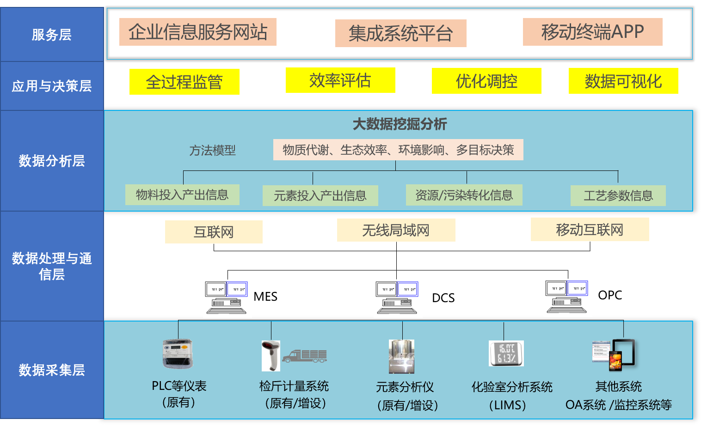
图1 平台功能构架图

4.2 数据采集层
4.2.1 数据采集工序范围应包含锌冶炼主、副产品生产和固体废物综合处置工艺流程，包含焙烧、浸出、净液、电解、铸锭、锌回收、制酸、镉回收、铟回收等生产工序，符合GB 50985-2014对锌冶炼生产工序的配置规定。
4.2.2 数据采集对象应包含4.2.1中工序所涉及的原料、辅料、能源、过程物料、主产品、副产品、固体废物、废水、废气相关计量、金属元素组分及含量和关键工艺参数信息，数据源识别、数据构成、数据关联关系、数据展示、数据操作应符合GB/T 38619-2020的规定。
4.2.3 数据采集设备和软件系统应包括但不限于汽车衡、皮带秤、螺旋定量给料机、吊钩秤、XRF在线荧光分析仪、MES、LIMS、PLC、OA等软件。
4.2.4 数据采集方式与协议应支持关系型数据库采集、实时数据库采集、OPC服务器采集(OPC协议)、电子台账采集方式（HTTP/HTTPS）、web接口采集（HTTP/HTTPS）。

4.3 数据处理与通信层
数据的汇聚、合规性检查、标准化处理与共享应符合GB/T 40684的规定。

4.4 数据分析层
平台应具备物质代谢、元素代谢、资源环境转化分析相关模型方法和数据分析能力，可支持生态效率评估和环境影响评价。

4.5 应用与决策层
应用与决策层可为锌冶炼固废产出和综合处置全过程提供实时监控、分析预测、效率评估和优化控制等信息化监管决策支持。

4.6 服务层
服务层可支持通过PC端、大屏端或移动终端等多种方式，实现监管平台应用的便捷访问和可视化。

5 性能要求
平台主要性能应满足但不限于以下要求：
a）平台数据分析、应用与决策等功能，响应时间应控制在5分钟以内，复杂情况时间不超过10分钟；
b) 平台支持最大用户人数应大于100人，并发访问量大于500次/秒，应充分考虑平台用户群增加的可能性；
c）平台页面响应时间应不大于2秒，对于事务性处理、实时请求，历史数据查询响应延迟时间应不大于8秒。

6 功能要求

6.1 总体要求？
平台应配备物质代谢监控模拟模块、元素代谢监控模拟模块、资源环境转化分析功能模块、生态效率评估模块和环境影响评价模块。

6.2 物质代谢监控模拟模块
物质代谢监控模拟模块应包含分类设置、物料监控体系构建、实时监控、统计分析、模拟预测及预警功能，应满足以下要求：
a）分类设置功能应对数据采集对象进行原料、辅料、能源、过程物料、主产品、副产品、固体废物、废水、废气和工艺参数分类管理；
b）物料监控体系构建功能应以流转物料为节点，对锌冶炼固废产出和综合处置全过程所涉及的生产工序进行过程单元划分，可反映过程单元投入产出物料信息、物料流转的流向与流量信息，符合GB/T 38903-2020的规定；
c）在线监控功能应支持入炉锌精矿、酸浸渣处理量数据在线监测，其它物料投入产出数据接入周期应不大于24h，可参看时间维度的变化趋势，关键工艺参数应实现在线监控；
d) 统计分析功能应以图表方式分析过程单元物料的投入、产出数量、库存量以及比例结构信息；
e）模拟预测及预警功能应具备物料投入产出数量的模拟功能，可计算监控数据与模拟数据的偏离程度，响应时间应不超过5分钟，超出某范围阈值后，可自动向监管人员进行提醒。

6.3 元素代谢监控模拟模块
元素代谢监控模拟模块应包含元素监控对象设置、元素监控体系构建、实时监控、统计分析、模拟预测及预警功能，应满足以下要求：
a）元素监控对象设置功能应包含但不限于监控物料的Zn、Cu、Pb、Cd、As、Ag、In等金属元素组分及含量；
b）元素监控体系构建功能应与物料监控体系保持一致，可反映过程单元投入产出金属元素信息、元素流转的流向与流量信息；
c）在线监控功能应支持入炉锌精矿、酸浸渣金属元素组分数据在线检测，其它物料金属元素组分检测数据周期不大于24h，可查看物料元素组分与含量时间维度上的变化趋势；
d) 统计分析功能应以图表方式分析过程单元金属元素的投入、产出数量、库存量以及比例结构信息；
e）模拟预测及预警功能应具备物料金属元素组分浓度的模拟功能，响应时间应不超过5分钟，可计算浓度和含量监控与模拟数据的偏离程度，超出某范围阈值后，可自动向监管人员进行提醒。

6.4 资源环境转化分析模块
资源环境转化分析功能模块应包含金属资源利用效率分析、污染排放溯源分析以及动态预警功能，应满足以下要求：
a）金属资源利用效率分析功能应包含但不限于下列内容：Zn、Cd、In、Ag等金属资源利用率在线分析，可查看时间维度上的变化趋势；
b）污染排放溯源分析功能应实现关键生产工序的固体废物产出量、废气排放量、废水排放量以及所含金属元素组分及含量数据的在线监控与比例分析，符合HJ 212的规定；
c）动态预警功能应实现当资源环境转化分析指标在线监控数据超出某范围阈值后，可自动向监管人员进行提醒。

6.5 生态效率评估模块
生态效率评估模块宜支持锌冶炼固废产出和综合处置全过程生态效率的定性和定量评估，评估方法、评估指标和评估算法可参考HJ274-2015要求，功能宜满足但不限于以下要求：
a）宜支持生态效率的综合定量分析，可查看时间维度上的变化趋势；
b）宜支持生态效率指标值的定量分析，可查看时间维度上的变化趋势；
c）宜支持生态效率制约因子识别功能；
d）宜支持物料配伍、工艺比选或清洁能源等情景模拟生态效率分析功能。

6.6 环境影响评价模块
环境影响评价模块宜支持锌冶炼固废产出和综合处置全过程生命周期环境影响的定性和定量评价，评估方法、评估指标和评估算法可参考GB/T24040-2008要求，功能宜满足但不限于以下要求：
a）宜支持全生命环境影响的综合定量分析，可查看时间维度上的变化趋势；
b）宜支持环境影响类型、环境影响因子的定量分析，可查看时间维度上的变化趋势；
c）宜支持环境影响制约因子识别功能；
d）宜支持物料配伍、工艺比选或清洁能源等情景模拟环境影响分析功能。

7 配套设施

7.1 数据监控

7.1.1 应配套建设信息化基础软件系统，包括但不限于生产管理、质量管理、物料跟踪、仓库管理、过程质量控制、作业计划管理、历史信息等软件，应符合SJ/T 11362-2006的规定；
7.1.2 应配备？物料计量在线监控，应支持入炉锌精矿、酸浸渣的投入计量数据在线获取，其它物料投入产出数据在线接入周期不大于24h，覆盖至少80%以上主副产品、固体废物、过程物料、能源、辅料等类型物料。固体、液体、气体物料计量应符合YS/T 442的规定，能源消耗计量应符合DB 37T 811-2015的规定；
7.1.3 应配备？物料金属元素组分及含量在线监控，应支持入炉锌精矿、酸浸渣金属元素组分的XRF在线检测，检测频次≥2次/小时，元素痕量检出值≤50ppm，检测精度≥90%，元素组分检测内容应至少包括Zn、Cu、Pb、Cd、In、Ag、As等金属元素。其它物料元素组分检测数据在线接入周期≤24h，覆盖至少80%以上主副产品、固体废物、过程物料等类型物料；
7.1.4 废水与大气污染排放的监控对象、监控内容应符合GB 25466、HJ 212的规定。

7.2 网络硬件
平台应配备但不限于以下设备：
a） 存储设备：视频储存服务器、企业级硬盘；
b） 网络接入设备：网络交换机；
c） 网络安全设备：防火墙、入侵防御系统、网络防毒系统；
d） 数据管理及转发设备：流媒体服务器、WEB服务器、数据库服务器；
e） 操作、显示设备：监控终端、移动终端、大屏。

7.3 软件环境
平台的软件环境应满足但不限于以下要求：
a）应基于当前主流技术体系（如Java、.Net）设计研发，易于二次开发和配置；
b）宜支持B /S或C/S的软件模式；
c）宜支持实时数据库和关系型数据库，服务端支持Windows、Linux操作系统；
d）宜支持多种类型的数据库的数据采集。

8 数据库规范
8.1 平台数据库设计应满足3NF范式数据库设计要求；
8.2 数据存储应符合GB/T 31916的规定，历史数据存储时间不小于1年，1年之后自动清除，数据报表应至少保存3年以上；
8.3 数据备份应符合GB/T 29765的规定。

9 安全要求
9.1 平台安全要求应具备设备安全、网络安全、数据安全、安全管理和安全运行机制功能应符合GB/T 37025的规定；
9.2 交换机、防火墙、服务器、路由器等计算机设备和传输媒介的物理布局应符合GB/T 33474-2016的规定；
9.3 平台网络应与生产网络隔离，数据采集通迅应采用生产网络主动上报到平台的方式。

10 信息共享

10.1 系统平台
宜采用主流技术体系（如Java、.Net）设计研发，支持C/S的软件模式，支持实时数据库和关系型数据库，服务器支持Windows、Linux操作系统。

10.2 网页浏览
宜采用B/S模式，提供web操作管理界面，支持多用户远程使用，支持Edge、Chorme等主流浏览器。

10.3 移动手机端
宜支持手机APP浏览，包括Android系统或IOS系统手机及平板，允许用户随时查看及操作系统数据。

